ΑΝΑΚΟΙΝΩΣΗ
ΑΠΟΡΡΙΜΑΤΑ ΚΑΙ ΑΧΡΗΣΤΑ ΥΛΙΚΑ ΣΕ ΔΑΣΙΚΟΥ ΧΑΡΑΚΤΗΡΑ ΕΚΤΑΣΕΙΣ
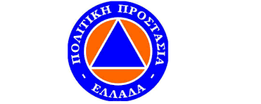
ΑΝΤΙΠΥΡΙΚΗ 2022
Απαγορεύεται η ρίψη άχρηστων υλικών {μπάζων} και σκουπιδιών σε δάση και δασικές εκτάσεις
Σύμφωνα με τις ισχύουσες διατάξεις της Νομοθεσίας { άρθρο 119 Ν.1892/1990 ΦΕΚ Α/101} όπως σήμερα ισχύει οι παραβάτες τιμωρούνται με τις προβλεπόμενες ποινές .
Η ύπαρξη των υλικών αυτών πέρα από την προσβολή της αισθητικής εικόνας του δασικού περιβάλλοντος , αποτελεί εστία μόλυνσης και πιθανώς αιτία έναρξης δασικών πυρκαγιών .
Είναι επιβεβλημένη η απομάκρυνση τους και η μεταφορά τους στους ενδεδειγμένους τόπους απόθεσής τους.

ΥΠΗΡΕΣΙΑ ΠΟΛΙΤΙΚΗΣ ΠΡΟΣΤΑΣΙΑΣ

